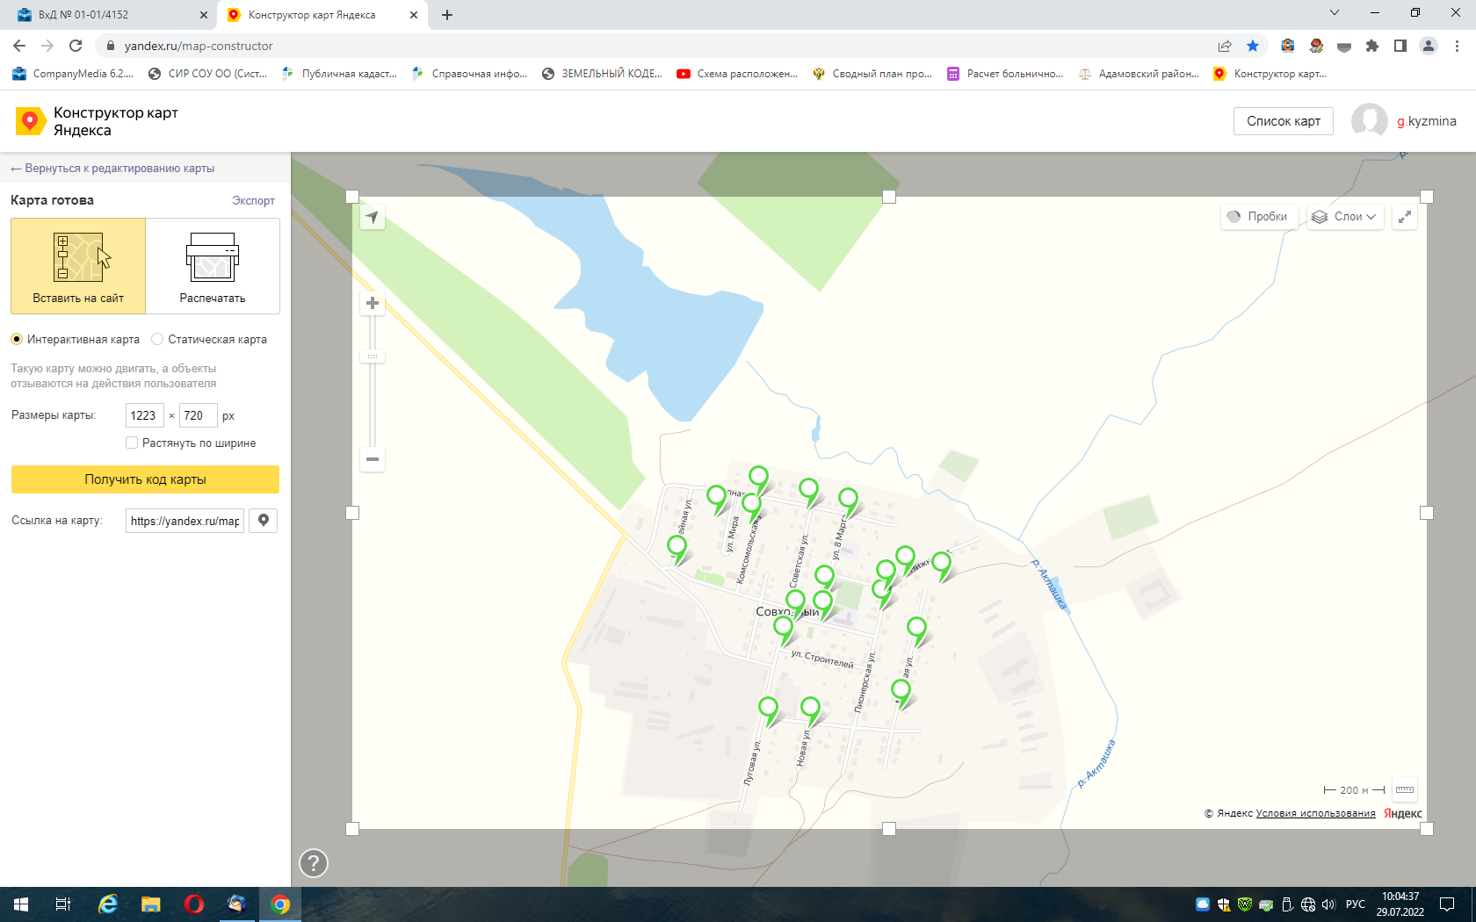
https://yandex.ru/maps/?um=constructor%3A84598aac2db86ab924f9bc37d6f9ddb9150ced578c4d3f1999d49d3725b88bbc&source=constructorLink

